1. 用户交互界面设计

1.1 输入输出交互方式

1.1.1 OJ版本

1.1.1.1 输入设计
输入包括从磁盘读取的初始化数据，即菜单信息文件，以及命令行输入的订单信息。

1.1.1.1.1 菜单信息文件读取
麦当劳的菜单文件按如下格式给出：
- 第一行给出N和M，其中N表示食物的种类数，M表示套餐的种类数。
- 第二行包含N个字符串，每个字符串表示第i种食物的名称。
- 第三行包含N个整数t_1,t_2,...,t_N，其中t_i表示第i种食物的制作时长。
- 第四行包含N个整数cap_1,cap_2,...,cap_N，其中cap_i表示第i种食物的最大存储容量。
- 第五行包含两个整数W_1,W_2。
- 接下来M行，其中的第i行包含多个字符串，第一个字符串表示第i个套餐的名称，后续的第j个字符串表示第i个套餐中包含的第j种食物的名称。
- 具体如样例文件dict.dic所示：
- 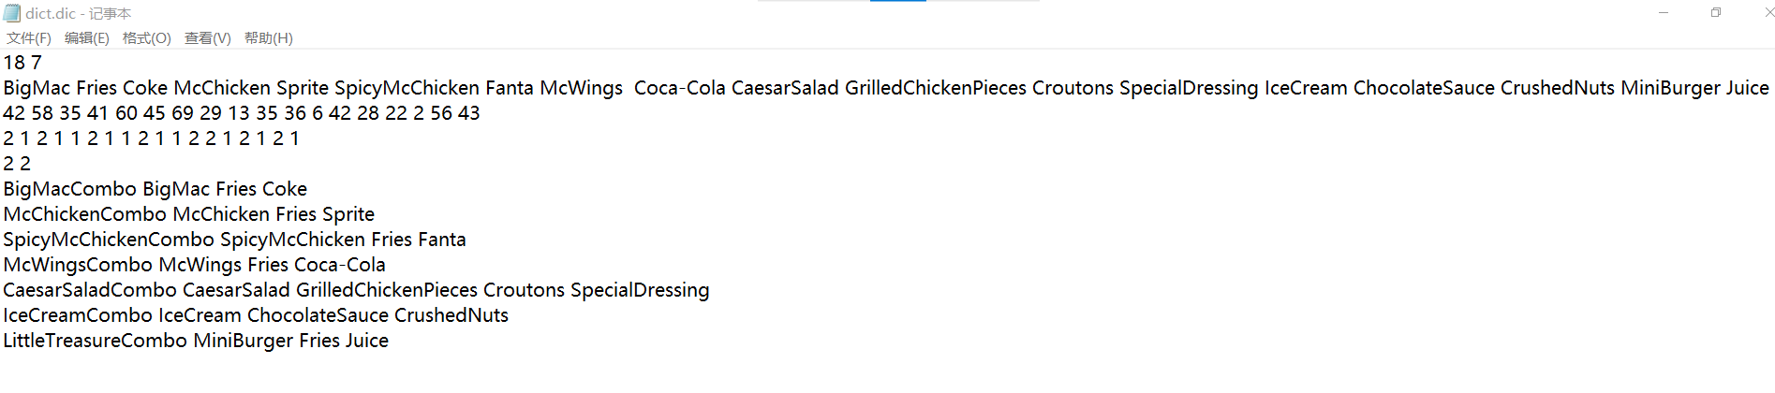

1.1.1.1.2 命令行输入订单读取
订单输入按照如下格式：
- 第一行包含一个整数n表示订单个数。
- 对于接下来的n行，用格式类似于11:11:11的方式，给出第i个订单的时间。然后输入一个字符串type_i，表示套餐或食物的名称(参见dict.dic)。所有订单时间一定在[07:00:00,22:00:00]内，同一个时间点不可能出现多个订单，第i-1个订单一定早于第i个，且保证23:59:59(含)前一定能完成所有订单。
- 具体如样例输入input.txt所示（注意OJ版本订单输入是命令行输入而非读取以下文件）：
- 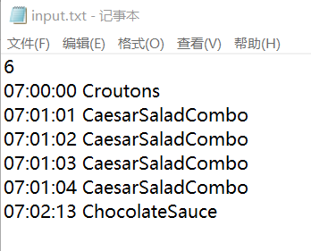

1.1.1.2 输出设计
- 输出包括n行，按照订单顺序输出订单完成时间。对于第i行，如果第i个订单不成功，则输出Fail；否则，输出这个订单完成的时间，时间格式与输入格式(11:11:11)一致。
- 具体如样例输出output.txt所示（注意OJ版本结果输出是命令行输出而非输出以下文件）：
- 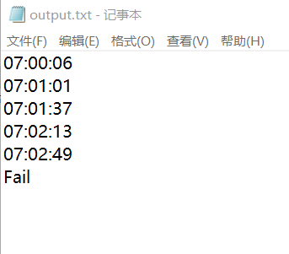

1.1.2 图形化版本

1.1.2.1 输入设计
图形化版本的输入与OJ版本大体类似，包括菜单文件的读取和订单的输入。其中订单输入有较大差别，下面会详细说明。

1.1.2.1.1 菜单文件的读取
实际发布版本中，程序直接连接本机数据库，读取对应的数据表数据。数据表包括food、pack、system和user。
数据表的结构如下：
/*
Navicat Premium Data Transfer
Source Server : 点餐
Source Server Type : MySQL
Source Server Version : 80400
Source Host : localhost:3306
Source Schema : byr_mcdonald
Target Server Type : MySQL
Target Server Version : 80400
File Encoding : 65001
*/
SET NAMES utf8mb4;
SET FOREIGN_KEY_CHECKS = 0;
-- ----------------------------
-- Table structure for food
-- ----------------------------
DROP TABLE IF EXISTS `food`;
CREATE TABLE `food` (
`FoodID` int NOT NULL,
`FoodName` varchar(255) CHARACTER SET utf8mb4 COLLATE utf8mb4_0900_ai_ci NOT NULL,
`FoodCap` int NOT NULL,
`FoodImage` varchar(255) CHARACTER SET utf8mb4 COLLATE utf8mb4_0900_ai_ci NULL DEFAULT NULL,
`FoodDescription` varchar(255) CHARACTER SET utf8mb4 COLLATE utf8mb4_0900_ai_ci NULL DEFAULT NULL,
`FoodMakeSec` int NOT NULL,
PRIMARY KEY (`FoodID`) USING BTREE
) ENGINE = InnoDB CHARACTER SET = utf8mb4 COLLATE = utf8mb4_0900_ai_ci ROW_FORMAT = Dynamic;
-- ----------------------------
-- Table structure for pack
-- ----------------------------
DROP TABLE IF EXISTS `pack`;
CREATE TABLE `pack` (
`PackID` int NOT NULL,
`PackName` varchar(255) CHARACTER SET utf8mb4 COLLATE utf8mb4_0900_ai_ci NOT NULL,
`PackInclude` json NOT NULL,
`PackImage` varchar(255) CHARACTER SET utf8mb4 COLLATE utf8mb4_0900_ai_ci NULL DEFAULT NULL,
PRIMARY KEY (`PackID`) USING BTREE
) ENGINE = InnoDB CHARACTER SET = utf8mb4 COLLATE = utf8mb4_0900_ai_ci ROW_FORMAT = Dynamic;
-- ----------------------------
-- Table structure for setting
-- ----------------------------
DROP TABLE IF EXISTS `setting`;
CREATE TABLE `setting` (
`W_1` int NOT NULL COMMENT '同时处理订单上限',
`W_2` int NOT NULL COMMENT '同时处理订单下限'
) ENGINE = InnoDB CHARACTER SET = utf8mb4 COLLATE = utf8mb4_0900_ai_ci ROW_FORMAT = Dynamic;
-- ----------------------------
-- Table structure for user
-- ----------------------------
DROP TABLE IF EXISTS `user`;
CREATE TABLE `user` (
`UserName` varchar(255) CHARACTER SET utf8mb4 COLLATE utf8mb4_0900_ai_ci NOT NULL,
`UserID` varchar(255) CHARACTER SET utf8mb4 COLLATE utf8mb4_0900_ai_ci NOT NULL,
`UserPassword` varchar(255) CHARACTER SET utf8mb4 COLLATE utf8mb4_0900_ai_ci NOT NULL,
`UserType` varchar(255) CHARACTER SET utf8mb4 COLLATE utf8mb4_0900_ai_ci NOT NULL,
PRIMARY KEY (`UserID`) USING BTREE
) ENGINE = InnoDB CHARACTER SET = utf8mb4 COLLATE = utf8mb4_0900_ai_ci ROW_FORMAT = Dynamic;
SET FOREIGN_KEY_CHECKS = 1;
其中user表储存了用户信息，v2.0.0版本中，暂未开发服务端，所以用户只能登录客户端查看作业要求显示的所有信息。如果想要直接运行发布版本，请先按照上述过程创建本地数据库，否则数据库连接错误则无法进入该程序。
由于验收要求读取本地菜单文件dict.dic，在此附上从读取菜单文件并储存至本地数据库的源代码（见ReadToDatebase.cpp）：
#include <iostream>
#include <fstream>
#include <vector>
#include <string>
#include <sstream>
#include "D:\mysql-8.4.0-winx64\include\mysql.h"
using namespace std;
// 结构定义
struct Food {
int id;
string name;
int make_sec;
int capacity;
};
struct Pack {
int id;
string name;
vector<string> foods;
};
// 数据库连接信息
const char* host = "localhost";
const char* user = "root";
const char* password = "12345678"; //请根据你的实际情况填写数据库信息
const char* database = "byr_mcdonald";
// 函数声明
void parseDicFile(const char* filename, int& N, int& M, vector<Food>& foods, vector<Pack>& packs,int& W1, int& W2);
void insertFoods(MYSQL* conn, const vector<Food>& foods);
void insertPacks(MYSQL* conn, const vector<Pack>& packs);
void insertSettings(MYSQL* conn, int W1, int W2);
int main() {
int N, M;
vector<Food> foods;
vector<Pack> packs;
int W1, W2;
const char* filename = "dict.dic";
parseDicFile(filename, N, M, foods, packs,W1, W2);
MYSQL* conn = mysql_init(NULL);
if (conn == NULL) {
cerr << "Error: mysql_init failed." << endl;
return 1;
}
if (!mysql_real_connect(conn, host, user, password, database, 0, NULL, 0)) {
cerr << "Error: mysql_real_connect failed." << endl;
return 1;
}
const char *truncate_table_sql = "DELETE FROM food";
if (mysql_query(conn, truncate_table_sql)) {
}
const char *truncate_table2_sql = "DELETE FROM pack";
if (mysql_query(conn, truncate_table2_sql)) {
}
const char *truncate_table3_sql = "DELETE FROM setting";
if (mysql_query(conn, truncate_table3_sql)) {
}
std::cout << "Table your_table has been truncated." << std::endl;
insertFoods(conn, foods);
insertPacks(conn, packs);
insertSettings(conn, W1, W2);
mysql_close(conn);
cout << "Data insertion completed successfully." << endl;
return 0;
}
void parseDicFile(const char* filename, int& N, int& M, vector<Food>& foods, vector<Pack>& packs,int& W1, int& W2) {
ifstream file(filename);
if (!file.is_open()) {
cerr << "Error: Unable to open file " << filename << endl;
exit(1);
}
file >> N >> M;
vector<string> food_names(N);
for (int i = 0; i < N; ++i)
file >> food_names[i];
vector<int> make_secs(N);
for (int i = 0; i < N; ++i)
file >> make_secs[i];
vector<int> capacities(N);
for (int i = 0; i < N; ++i)
file >> capacities[i];
file >> W1 >> W2;
string line;
getline(file, line);
for (int i = 0; i < M; ++i) {
getline(file, line);
istringstream iss(line);
Pack pack;
pack.id = i;
iss >> pack.name;
string food_name;
while (iss >> food_name) {
pack.foods.push_back(food_name);
}
packs.push_back(pack);
}
for (int i = 0; i < N; ++i) {
Food food;
food.id = i;
food.name = food_names[i];
food.make_sec = make_secs[i];
food.capacity = capacities[i];
foods.push_back(food);
}
file.close();
}
void insertFoods(MYSQL* conn, const vector<Food>& foods) {
for (const auto& food : foods) {
ostringstream oss;
oss << "INSERT INTO food (FoodID, FoodName, FoodCap, FoodMakeSec, FoodImage) VALUES ("
<< food.id << ", '" << food.name << "', " << food.capacity << ", " << food.make_sec
<< ", './food_icon/" << food.name << ".png')";
if (mysql_query(conn, oss.str().c_str())) {
cerr << "Error: Failed to insert food " << food.name << ": " << mysql_error(conn) << endl;
exit(1);
}
}
}
void insertPacks(MYSQL* conn, const vector<Pack>& packs) {
for (const auto& pack : packs) {
ostringstream oss;
oss << "INSERT INTO pack (PackID, PackName, PackInclude, PackImage) VALUES ("
<< pack.id << ", '" << pack.name << "', '";
oss << "[";
for (size_t i = 0; i < pack.foods.size(); ++i) {
oss << "\"" << pack.foods[i] << "\"";
if (i < pack.foods.size() - 1)
oss << ", ";
}
oss << "]";
oss << "', './pack_icon/" << pack.name << ".png')";
if (mysql_query(conn, oss.str().c_str())) {
cerr << "Error: Failed to insert pack " << pack.name << ": " << mysql_error(conn) << endl;
exit(1);
}
}
}
void insertSettings(MYSQL* conn, int W1, int W2) {
ostringstream oss;
oss << "INSERT INTO setting (W_1, W_2) VALUES (" << W1 << ", " << W2 << ")";
if (mysql_query(conn, oss.str().c_str())) {
cerr << "Error: Failed to insert settings: " << mysql_error(conn) << endl;
exit(1);
}
}

1.1.2.1.2 订单输入
OJ版本中，订单输入采用命令行一次性全部输入，而图形化版本要求订单通过鼠标点击菜单进行下单。本人以点击“下单”按钮进行下单，具体的操作元素和效果见下一部分。

1.2 操作元素和操作效果

1.2.1 启动界面
包括启动加载动画和启动成功（数据库连接成功）的提示框，icon图标为AI绘制。


1.2.2 登录界面（作业不要求）
包括账号输入、密码输入、身份选择和登录按钮。背景图片来自于《麦当劳×n-buna（ヨルシカ）『ウミユリ海底譚』麦咖啡联动短视频》，如有侵权，请联系我删除，课程使用致歉。
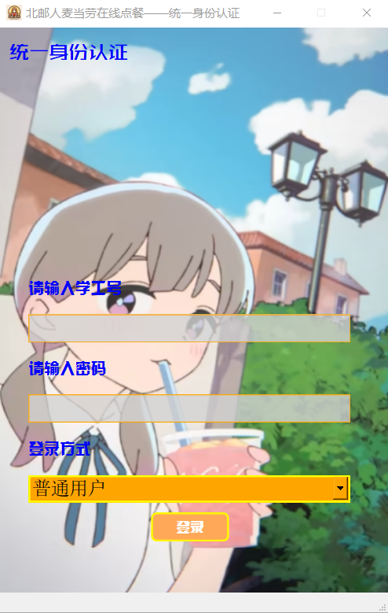
登录成功或失败，均会弹出提示框。
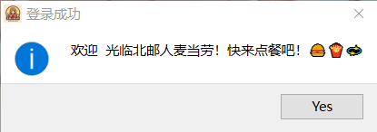

1.2.3 客户端界面
客户端界面包括上方的动画（来源于https://steamcommunity.com/sharedfiles/filedetails/?l=schinese&id=3023099678，如有侵权，请联系我删除，课程使用致歉。）、下班按钮（在没有订单待处理时可以点击使用）、时钟、时间倍率条，下方子窗口包括点餐界面、订单界面和食物大屏界面，以及底部导航栏。通过鼠标拖动底部导航栏实现滑动切换。
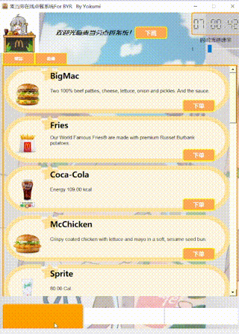

1.2.3.1 点餐界面
点餐界面包括食物菜单和套餐菜单，通过侧边栏滑动浏览，每个食物包括图片、名称、信息和下单按钮。其中食物图片来源于麦当劳官方网站菜单信息。通过上方按钮选择需要单点还是套餐。鼠标移至下单按钮上会有动画效果起到提示作用，点击后会跳出提示框显示订单成功或失败。
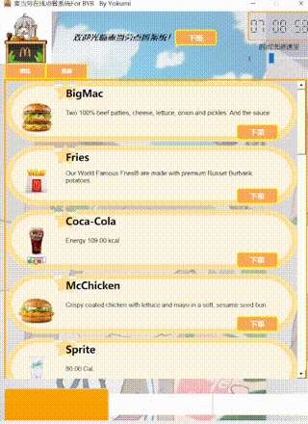
如果有订单完成，客户端会跳出提示框显示取餐信息。

1.2.3.2 订单界面
用表格形式显示所有订单信息。
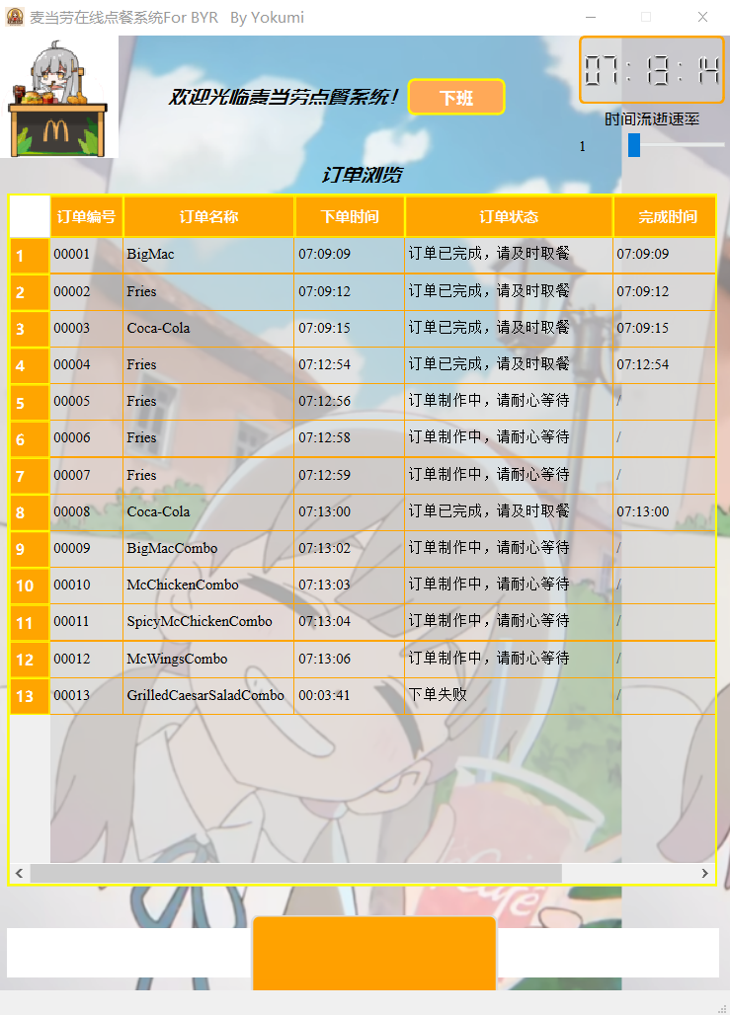

1.2.3.3 食物大屏
用表格形式显示所有食物信息。
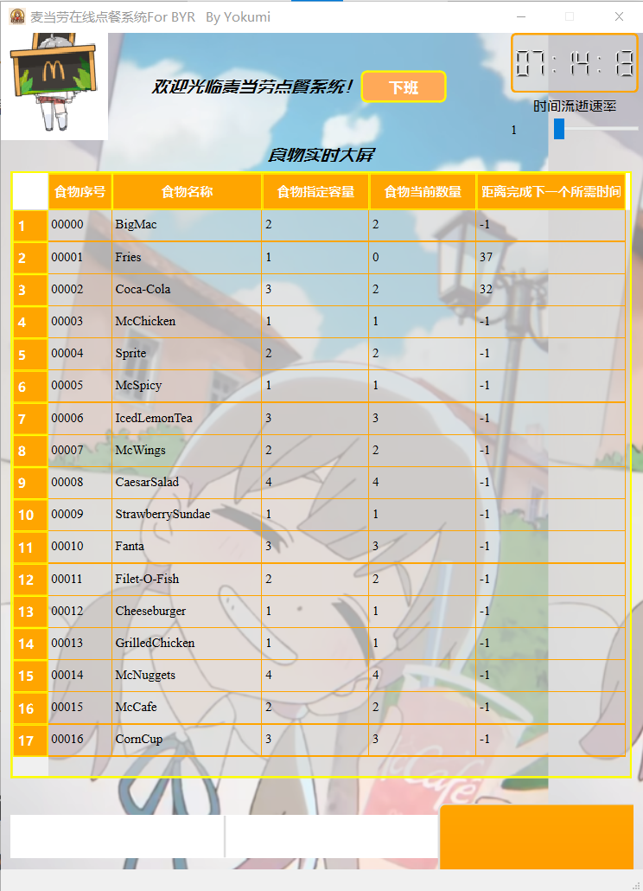

1.2.3.4 下班
点击下班按钮可以提前下班。正常情况下，若没有未完成订单，系统将在22点后自动关闭；若仍有未完成订单，系统将在完成后自动关闭，下班时会跳出提示框。
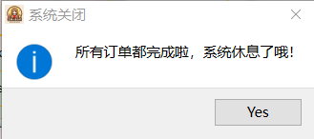

1.2.3.5 时间倍率
通过滑动条调整时间倍率，范围1~300。
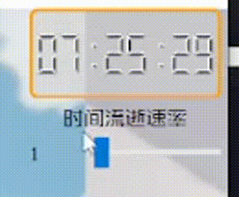

2. 有限状态自动机状态转换图

2.1 OJ版本
在本题目中，我们需要分析清楚麦当劳在线点餐系统的工作流程，在此我们使用状态图来进行描述。上述状态机图均为本人使用Enterprise Architect绘制，版本号为14.0.0.1422。

2.1.1 主控状态机
主控状态机是对模拟在线点餐系统的运行过程描述。主要包含处理输入状态、食物制作、食物分配、输出状态等。当系统启动后，进入输入状态，即分别读取菜单信息文件和命令行输入的订单信息；处理完输入后，进入食物制作状态；当食物制作完成后，开始处理订单，即进入分配食物状态；当由订单的食物被满足后，由分配食物状态切换为输出状态。其中还涉及到开闭单规则的判断，开闭单状态下工作流程基本一致，具体见上图。

2.1.2 食物制作状态机
食物制作状态机是对在主控状态机运行至制作食物的状态后，对食物状态进行更新，主要包括判断状态、制作状态、完成状态等。当食物数量小于指定容量值，则进入制作状态；若制作完成，则由制作状态进入完成状态。

2.1.3订单处理状态机
状态说明：
订单处理状态机是对每个订单的状态进行实时更新，主要包含判断状态、分配状态和结果记录状态。当系统时钟到达订单下单时间后，更新订单并进入分配状态。订单处理完后，统一进入结果记录状态。

2.2 图形化版本
除订单输入外，其余与OJ版本相同。值得注意的是，由于本人将订单输入和食物的制作分配写为了两个不同进程，1秒内，食物会先进行制作再进行分配操作，而同时下单成功的订单可能会在该秒的食物分配之前下单或食物分配过程中才下单，这会导致该时刻订单下单成功但实则并没有进行处理。为解决这一问题，本人添加了互斥锁（实际程序中用两个变量代替，后续会改进），保证了如果下单时食物已经进入分配状态，该订单会在该时刻的后一秒入队被记录，开始时间也为该时刻的后一秒。而下单时刻在食物分配之前，则分配进程会等待订单成功被记录后才开始。

3 高层数据结构设计

3.1 全局常量/变量定义
#define Menu_PATH "dict.dic" // 菜单及参数文件名
#define MAX_ORDERS 54001 // 最大每日订单数
#define MAX_DOING 101 //最大同时处理订单数
#define MAX_FOODTYPE 100 // 最大食物种类数
#define MAX_PACKTYPE 100 // 最大套餐种类数
#define MAX_FOOD_IN_PACK 5 // 一种套餐中最多包含的食物数量
#define MAX_FOODNAME 50 // 食物名称最大长度
#define MAX_PACKNAME 50 // 套餐名称最大长度
#define START_SECS 25200 // 表示开店时间为7:00

3.2 模块常量/变量定义

3.3 自定义结构体
- 食物队列
- typedef struct {
char name[MAX_FOODNAME + 1]; // 食物名称
int id; // 食物ID
int make_secs; // 制作时长（单位：秒）
int now_num; // 当前存有数量
int cap; // 食物容量
int clocks; // 当前食物时钟（单位：秒），当clocks = 0时表示制作完成并归零，当clocks = -1时表示不需要制作该食物
int order[MAX_DOING]; //需要该食物的订单队列
int head;//需要该食物的订单队列的头指针
int tail;//需要该食物的订单队列的尾指针，当队列为空时，tail = head，当队列非空时，指向最后一个订单的下一个位置
} Foods;
- 说明：食物队列在v2.0.0版本有较大改动，将未完订单队列添加到食物队列中，原因如下，遍历订单队列分配食物的思路存在实际订单队列并不是“先进先出“的队列结构、遍历订单队列次数一般大于遍历食物队列造成程序效率低的问题，而遍历食物队列分配给需要的订单，一定遵循”先进先出“原则，简化了结构。
- 套餐队列
- typedef struct {
char name[MAX_PACKNAME + 1]; // 套餐名称
int id; // 套餐ID
int food_in[MAX_FOOD_IN_PACK]; // 套餐中所包含的食物，食物用ID表示
int food_count; // 套餐中包含的食物数量
} Packs;
- 订单队列
- typedef struct {
char name[MAX_FOODNAME + 1]; // 订单名称
int id; // 订单序号
int bsecs; // 下单时分秒
int state; // 订单状态，-1表示失败，0表示生效，1表示完成
int include[MAX_FOOD_IN_PACK];
int num;
int esecs; // 订单完成的时间
} ResultOrders;
- 主控时钟（即Mcdonalds的系统时钟）
- typedef struct {
int start_secs; //开店秒
int now_secs; //当前秒
int nhour,nmin,nsec; //当前时分秒
int islocked; //点餐系统状态，关闭 = 1，开启 = 0
int lhour,lmin,lsec; //闭店开始时分秒
int end_secs; //闭店秒
} McClocks;

4 系统模块划分

4.1 软件结构

4.1.1 OJ版本模块功能
本系统程序部分划分为 Main.c 、Input.c，FoodMake.c，Order.c，Output.c五个模块。由于OJ平台限制，提交的代码经过整合后可能和以下内容存在少量区别。各模块功能如下：

4.1.1.1 主控模块Main.c
- 主要功能描述：主函数，依照状态机流程对各子模块函数进行调用，对开单、闭单规则进行判断，并实时更新主控时钟。

4.1.1.2 输入文件读取模块Input.c
- 主要功能描述：读取所有文件和命令行输入，包括菜单信息文件dict.dic和命令行输入的订单信息，并完成食物队列、套餐队列、订单队列等的初始化。

4.1.1.3 制作食物模块FoodMake.c
- 主要功能描述：制作食物并更新食物状态。

4.1.1.4 订单处理模块Order.c
- 主要功能描述：按照时间先后顺序（由于订单输入本身就是按时间顺序读入，无需再进行处理），对订单进行处理。订单的处理包括判断订单是否生效、食物分配、记录订单结果（包括完成时间等）和已完成订单的出队操作。

4.1.1.5 结果输出模块Output.c
- 主要功能描述：按照输出要求输出每个订单的处理结果。

4.1.2 OJ版本软件结构图

4.1.3 图形化版本新增模块

4.1.3.1 按钮动画模块hoverfillbutton.cpp
- 主要功能描述：鼠标在按钮上悬停动画的实现。

4.1.3.2 底部导航栏模块NavigationBar.cpp
- 主要功能描述：底部导航栏滑动切换的实现

4.1.3.3 登录模块loginwindow.cpp
- 主要功能描述：用户登录

4.1.3.4 菜单界面模块menubrowser.cpp
- 主要功能描述：实现菜单的显示和滑动浏览

4.1.3.5 订单界面模块orderbrowser.cpp
- 主要功能描述：实现订单的实时显示和滑动浏览

4.1.3.6 食物大屏模块foodbrowser.cpp
- 主要功能描述：实现食物状态的实时显示和滑动浏览

4.2 文件及函数组成

4.2.1 主控模块Main.c
函数名 | 函数功能
void InitClock(McClocks *McClocks); | //初始化主控时钟
void UpdateClock(McClocks *McClocks); | //更新主控时钟
void JudgeLocked(int unfinish_num, McClocks *mcclocks, int W_1, int W_2); | //判断系统是否需要执行开闭单

4.2.2 输入文件读取模块Input.c
函数名 | 函数功能
void Read_Foods(FILE *file, int N, Foods foods[]); | //读取菜单文件中的食物信息
void Read_Packs(FILE *file, int M, int N, Foods foods[], Packs packs[]); | //读取菜单文件中的套餐信息
void Read_Orders(int n, ResultOrders resultorders[],Foods foods[],Packs packs[],int N,int M); | //读取命令行输入的订单  //将订单存入订单队列  //初始化订单信息  //查找记录订单包含的食物信息

4.2.3 制作食物模块FoodMake.c
函数名 | 函数功能
void Make_Foods(Foods foods[], int N); | //遍历食物队列，判断是否需要制作某食物  //若有食物制作完成，则更新食物数量

4.2.4 订单处理模块Order.c
函数名 | 函数功能
void Get_Orders(int *unfinish_num, int *next_order, ResultOrders resultorders[],int n, McClocks mcclocks,Foods foods[]); | //获取当前时刻的新订单并存入未完订单队列  //将该订单存入它需要的食物对应的队列中
void Divide_Foods(Foods foods[], int N, int *unfinish_num, ResultOrders resultorders[], McClocks mcclocks); | //为未完订单分配食物  //分配后对食物队列进行更新  //若某订单需要的食物全部满足，则记录该订单的完成时间
说明：订单处理逻辑在v2.0.0版本有较大改动，具体改进思路见上。

4.2.5 结果输出模块Output.c
函数名 | 函数功能
void Print_Results(ResultOrders resultorders[], int n); | //根据订单队列中订单的状态输出订单结果

4.3 函数组成及说明
下列子函数返回值均为void，不过多说明。
序号 | 函数原型 | 功能 | 参数
1 | void InitClock(McClocks *McClocks); | //初始化主控时钟 | McClock是系统时钟的指针
2 | void UpdateClock(McClocks *McClocks); | //更新主控时钟 | McClock是系统时钟的指针
3 | void JudgeLocked(int unfinish_num, McClocks *mcclocks, int W_1, int W_2); | //判断系统是否需要执行开闭单 | unfinish_num是此时刻未完订单数量，W_1是未完订单数量上限，W_2是未完订单数量下限，mcclock是系统时钟的指针
4 | void Read_Foods(FILE *file, int N, Foods foods[]); | //读取菜单文件中的食物信息 | file是菜单文件中食物信息部分的指针，N是食物种类数，foods是食物队列
5 | void Read_Packs(FILE *file, int M, int N, Foods foods[], Packs packs[]); | //读取菜单文件中的套餐信息 | file是菜单文件中套餐信息部分的指针，M是套餐种类数，packs是套餐队列
6 | void Read_Orders(int n, ResultOrders resultorders[],Foods foods[],Packs packs[],int N,int M); | //读取命令行输入的订单  //将订单存入订单队列  //初始化订单信息  //查找记录订单包含的食物信息 | n是订单数量，resultorders是订单队列，Foods是食物队列，Packs是套餐队列，N是食物种类数，M是套餐种类数
8 | void Make_Foods(Foods foods[], int N); | //遍历食物队列，判断是否需要制作某食物  //若有食物制作完成，则更新食物数量 | foods是食物队列，N是食物种类数
10 | void Get_Orders(int *unfinish_num, int *next_order, ResultOrders resultorders[],int n, McClocks mcclocks,Foods foods[]); | //获取当前时刻的新订单并存入未完订单队列  //将该订单存入它需要的食物对应的队列中 | orders是订单队列，resultorders是订单队列，W_1是未完订单数量上限，W_2是未完订单数量下限，next_order是指向下一个待接受订单的指针，n是订单数量，mcclock是系统时钟
11 | void Divide_Foods(Foods foods[], int N, int *unfinish_num, ResultOrders resultorders[], McClocks mcclocks); | //为未完订单分配食物  //分配后对食物队列进行更新  //若某订单需要的食物全部满足，则记录该订单的完成时间 | resultorders是未完订单队列，foods是食物队列，N是食物种类数，unfinish_num是指向未完成订单个数的指针，mcclocks是系统时钟
13 | void Print_Results(ResultOrders resultorders[], int n); | //根据订单队列中订单的状态输出订单结果 | resultorders是订单队列，n是订单总数

5 高层算法设计
下面给出该系统中几个高层算法的伪代码：

5.1 接受订单的函数
void Get_Orders(int *unfinish_num, int *next_order, ResultOrders resultorders[],int n, McClocks mcclocks,Foods foods[])
{
if 当前系统时间达到该订单下单时间
{
if 系统处于开单状态
{
将订单入队，并将订单状态改为制作中
查找当前订单包含的食物信息并存入订单队列
}
else 系统处于闭单状态
{
将订单状态设置为失败
}
}
将next_order指向下一个订单
}

5.2 分配食物的函数
void Divide_Foods(Foods foods[], int N, int *unfinish_num, ResultOrders resultorders[], McClocks mcclocks)
{
if 未完订单队列非空
{
for 遍历食物队列
{
while 该食物数量大于0 && 该食物的订单队列非空
{
更新订单队列和食物数量
if 当前订单的食物已被全部满足
记录该订单完成时间
更新未完成订单数量
}
}
遍历下一个食物
}
}
}

5.3 完成订单并出队的函数
void Finish_Orders(ValidOrders orders[], ValidOrders validorders[], int *q_start, int *q_end, int W_1, McClocks mcclocks)
{
while 未读到未完订单队列队尾
{
for 该订单包含的每一种食物
{
if 该订单中该食物仍未被满足
{
订单未完成
break;
}
}
if 订单已完成
{
将订单出队
记录订单完成的时分秒
}
遍历下一个订单
}
}

5.4 主控状态机的工作过程
while (1)
{
switch 工作状态
{
case 更新主控时钟:
调用更新时钟函数
state = 制作食物;
break;
case 制作食物:
调用制作食物函数
state = 订单处理;
break;
case 订单处理:
调用接受订单和分配食物函数
state = 开闭单规则判断;
break;
case 开闭单规则判断:
调用开闭单规则判断函数
state = 更新主控时钟;
break;
}
if 所有订单已处理完毕
{
break;
}
}

6 版本说明
- v1.0.1 明确了开发过程的基本要求和代码设计部分。
- v1.0.2 改进了食物队列结构、订单队列结构，改变了订单处理逻辑：由遍历订单并分配食物改为遍历食物分配给需要的订单。
- v2.0.0 明确了图形化版本的UI设计和代码设计部分，更改了部分OJ版本中的设计表述。

